22-11-2020

Jon Betolaza Beloqui

MÁSter en inteligencia artificial aplicada al deporte

Resolución Tarea del Módulo 2

Proveedores de Datos en el Deporte: Opta, Stats, WyScout, Instat y Mediacoach

Contenido

**Módulo 2. Proveedores de Datos en el Deporte: Opta, Stats, WyScout, Instat y Mediacoach** 2

**1.1** **Pentaho Data Integration** 2

1.1.1 Opta XML F27 Lectura 2

**1.2** **Python** 3

1.2.1. Opta Feed F24 – Mostrar Pases en campograma 3

1.2.2. Opta Feed F27 – Matriz de Pases y Posición Media con Python 4

1.2.3. Statsbomb Matriz de Pases y Posición Media con Python 5

**1.3 Mediacoach – Se Requiere Windows** 6

1.3.1. Herramienta de Pizarra Virtual 6

# **Módulo 2. Proveedores de Datos en el Deporte: Opta, Stats, WyScout, Instat y Mediacoach**

Tarea correspondiente al módulo de proveedores de datos en el deporte: Opta, Stats, WyScout, Instat y Mediacoach.

## **Pentaho Data Integration**

### Opta XML F27 Lectura

Transformación de los ficheros Opta F27 (matriz de pases) de todos los partidos de la Liga 18/19 a un Excel con los siguientes campos:

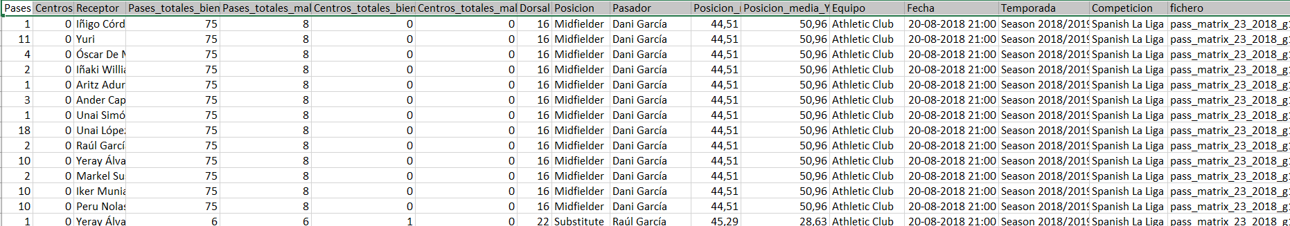

Las transformaciones realizadas en Pentaho son las siguientes:

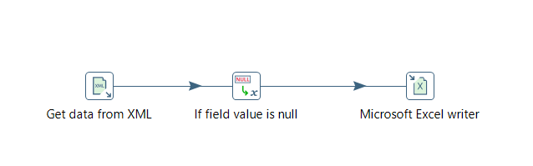

1. Obtener de los datos de los archivos F27 de Opta en formato XML los campos indicados en el orden indicado.
2. Rellenar los valores NA por 0.
3. Guardar los datos en un Excel con el formato de salida adecuado de cada campo.

Se adjuntan tanto el fichero ktr con las transformaciones como el Excel con los resultados obtenidos.

## **Python**

Se adjunta la resolución de estos ejercicios en Jupyter Notebook (Python) en formato html.

### 1.2.1. Opta Feed F24 – Mostrar Pases en campograma

A partir del archivo OPTA F24 del partido Leganés vs FC Barcelona de la temporada 18-19 mostramos un campograma con los pases realizados por Leo Messi.

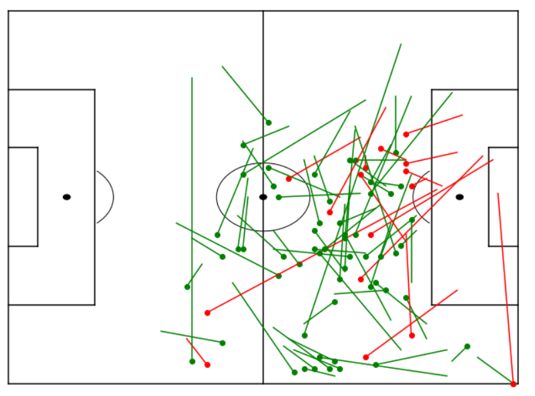

En verde se muestran los pases completados y en rojo los fallados. Se aprecia que la tendencia de este jugador es a moverse por el centro y lado derecho del campo.

### 1.2.2. Opta Feed F27 – Matriz de Pases y Posición Media con Python

En esta ocasión a partir del fichero XML de OPTA F27 (matriz de pases) del partido de la temporada 2018/19 que enfrentó al Fc Barcelona contra el Sevilla, vamos a mostrar las combinaciones de más de 5 pases entre jugadores y la posición media de los jugadores en el partido.

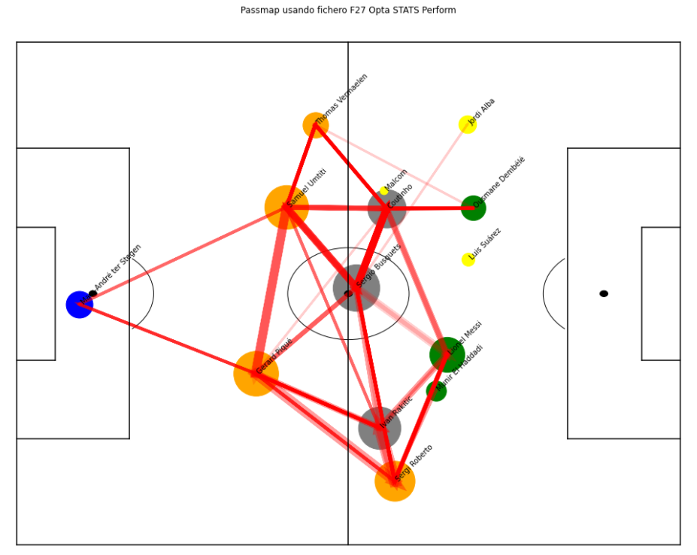

### 1.2.3. Statsbomb Matriz de Pases y Posición Media con Python

A partir del fichero JSON proporcionado por Stasbomb del partido Francia Vs Croacia de la final del Mundial de 2018 se muestra al mapa de pases durante el partido de Francia. Solo se muestran combinaciones entre jugadores a partir de 3 pases:

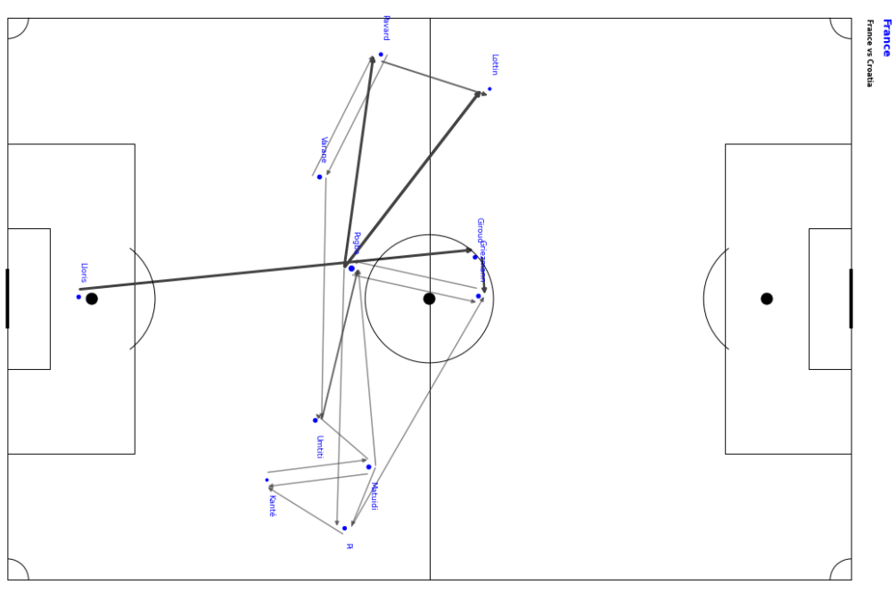

Se aprecia cómo la mayor parte del juego de Francia se basó en balones largos de Lloris buscando la altura de Giroud y sino el equipo buscaba a Pogba que buscaba más frecuentemente distribuir hacia el lado izquierdo del campo. Hay pocas combinaciones de pase lo que indica que Francia utilizó un juego muy directo.

## **1.3 Mediacoach – Se Requiere Windows**

### 1.3.1. Herramienta de Pizarra Virtual

Gracias a la herramienta proporcionada por La Liga, Mediacoach y su pizarra virtual se muestra la línea de fuera de juego en el momento del pase que provocó el cuarto gol del Real Madrid.

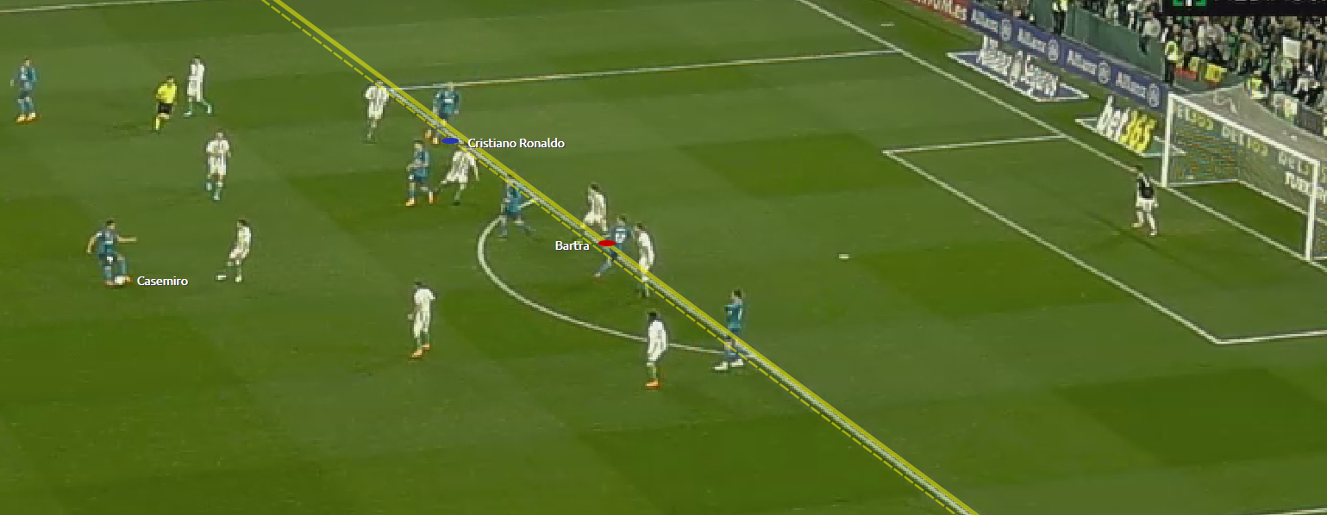

Se aprecia como en el momento del pase de Casemiro, Cristiano Ronaldo se encuentra en posición correcta, habilitado por Bartra, y por tanto su gol es legal.

Lo mismo ocurre en el quinto gol del Real Madrid dónde Mandi habilita a Lucas Vázquez en la jugada que termina con el gol de Benzema.

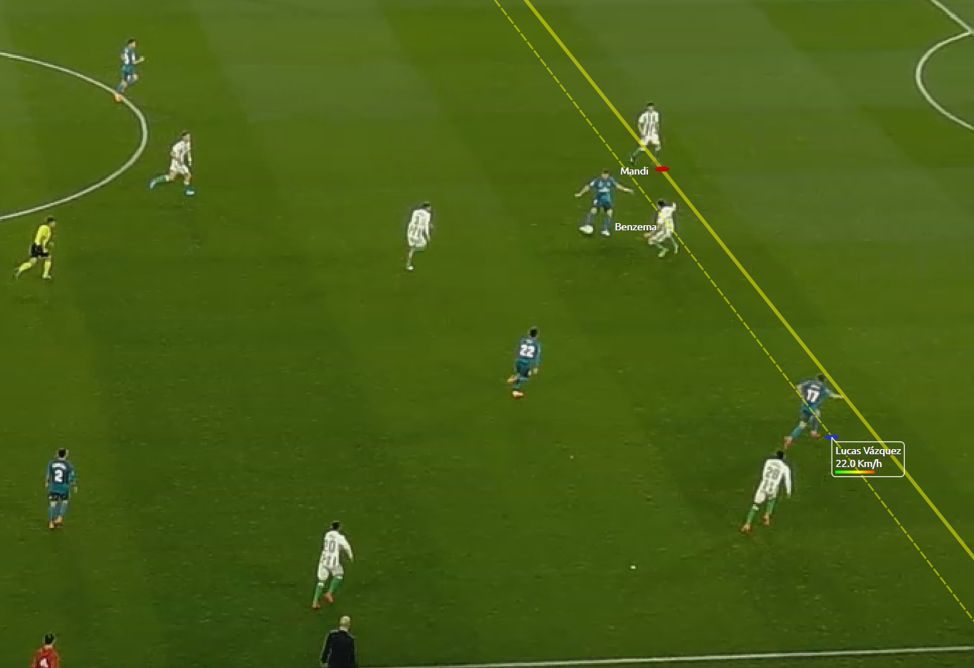

Por tanto, gol legal.